Katecheza Data 06.04.2021 r.
Karta pracy nr 2 dla - 6 latka

Zwyczaje świąteczne

Witam Was, serdecznie po świętach. Cieszę się, że możemy się jeszcze cieszyć zmartwychwstaniem Pana Jezusa przez cały tydzień.
Zapewnie macie dużo do opowiedzenia jak przeżyliście święta i co się wydarzyło.
Zachęcam Was do wysłuchania i obejrzenia filmu pt: „Wielkanoc – zwyczaje dawniej i dziś”
- Narysujcie Wasz - „Stół wielkanocny”
- Posłuchajcie i nauczcie się piosenki pt: „Pisanki, pisanki jajka malowane”

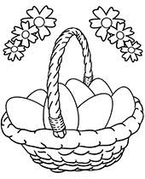

- Napisz wyrazy:
J A J K O
………………………………
- K O S Z Y K
………………………………..
- W I E L K A N O C
…………………………………………….
- Z M A R T W Y C H W S T A N I E
…………………………………………………………………………..
- Zaśpiewajcie Panu Jezusowi piosenkę z poprzedniej katechezy „Święta wielkanocne radość jest nam dana”

